تقابل ملت و حکومت ناشی از شیعه گری است
دپولیتیزه اما ناموافق
مشروطه خواهی / مفهوم قانون
روجانیت مشروطه خواه / مشروط بر شریعت / نظارت روحانیت
سکولار دموکرات ها
چپ ها
افراطیون / انچمن های افراطی مشروطه خواه
سلطنت مطلقه (استبدادی ) / سلطنت مشروعه
منورالفکری / روشنفکری / انتلکتوئلیسم / معنای نور و روشنائی
مثلث قدرت:سلطنت / روحانیت / منورالفکرها
چگونگی بقدرت رسیدن روحانیت / محمود افغان / نادرشاه / فاجاربه / تاجگذار فتحعلیشاه
ناصرالدین شاه / مظفرالدین شاه
(محلسیان)
معنای آزادی / مساوات / اقلیت / زنان
فرمان مشروطه / محلس مؤسس / نظامنامه / کمیسیون تکمیل
شیخ فصل الله / کمیسیون تطبیق / خندق بندی
متمم قانون اساسی
ترور محمدعلیشاه
توپ بستن مجلس
فتح تهران / اعدام شیخ فضل الله
وفاداری به متمم
12 سال هرج و مرج
انقلاب روسیه / نگرانی انگلیس ها
کودتا
استبداد منور
سلطنت رضا شاه
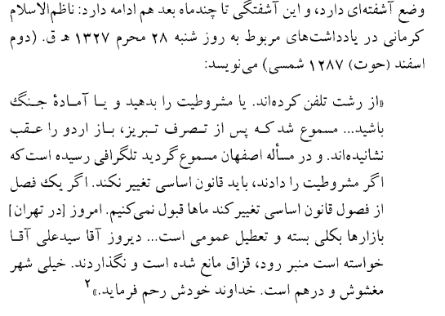

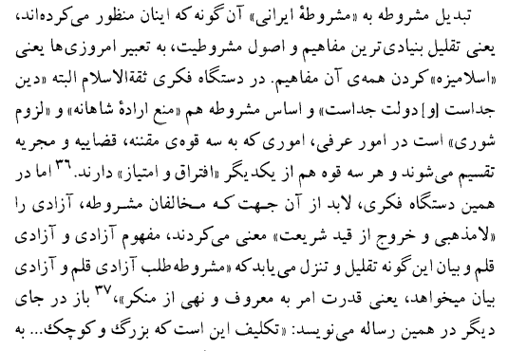
ص 37

